**Pusher**

Pusher es una API de mensajería en tiempo real basada en HTML5 y WebSocket. La misma encapsula la implementación, funcionalidad, depuración y el alojamiento de WebSockets. En lugar de tener que ejecutar un servidor propio WebSockets, nos permite descargar todo el proceso a los servidores de Pusher. WebSockets permite que un cliente y un servidor se comuniquen en ambas direcciones. Permite que un servidor envíe mensajes al cliente y viceversa.

Pusher utiliza diferentes canales: públicos (cualquier puede suscribirse) y privados (sólo los usuarios autenticados pueden suscribirse), en nuestro caso utilizamos un canal privado, porque la comunicación se realiza entre dos usuarios.

*Pasos para la configuración:*

1. Para comenzar, nos registramos en la plataforma de Pusher y creamos una cuenta de usuario, que permite 20 conexiones y 100.000 mensajes por día.
2. Ingresamos al panel administrativo de la cuenta y obtuvimos las credenciales de la API.
3. Estas credenciales fueron configuradas en el cliente y en el servidor.

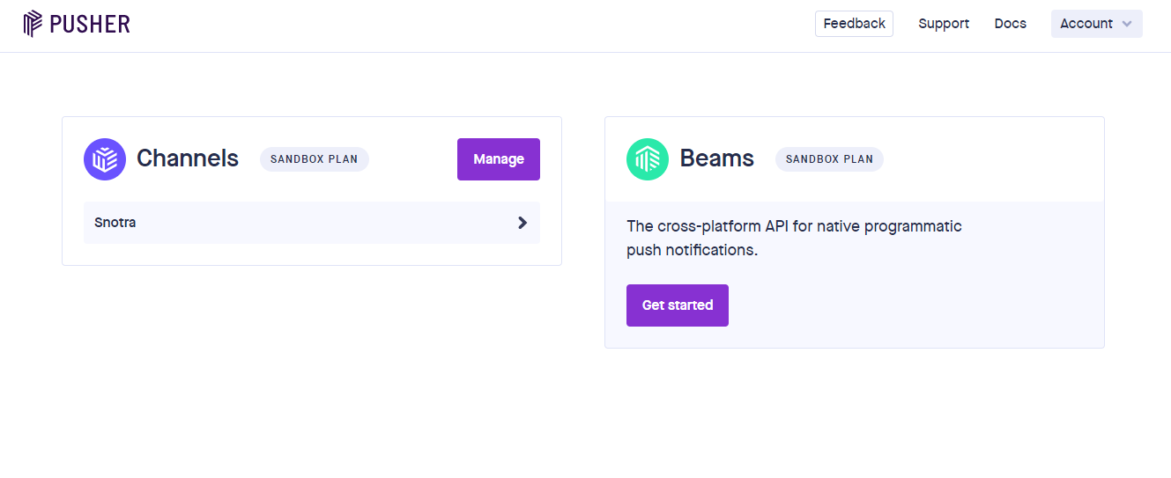

**Chatify**

Es un paquete de laravel que nos ayudó a tener el sistema de mensajería en tiempo real en nuestra plataforma. La misma nos brindó la vista del canal de comunicación y la base para completar la funcionalidad.